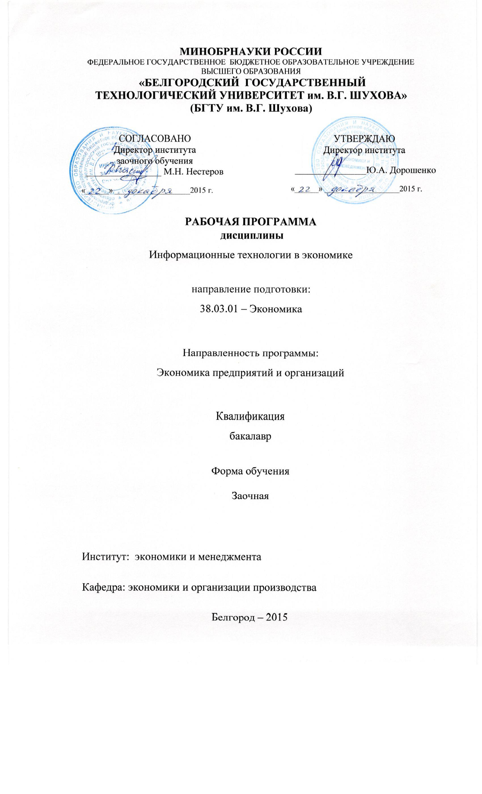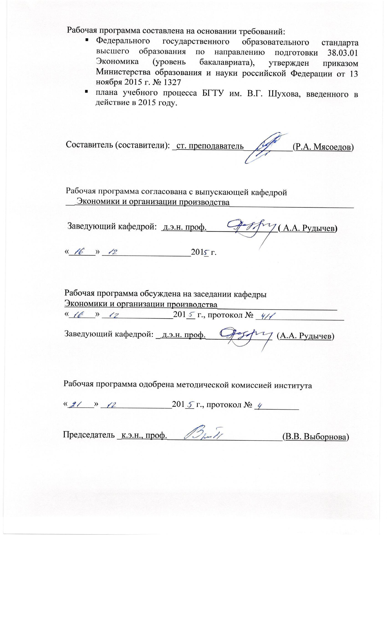
- ПЛАНИРУЕМЫЕ РЕЗУЛЬТАТЫ ОБУЧЕНИЯ ПО ДИСЦИПЛИНЕ

Формируемые компетенции |  |  | Требования к результатам обучения
№ | Код компетенции | Компетенция | Требования к результатам обучения
Общепрофессиональные
1 | ОПК-1 | Решать стандартные задачи профессиональной деятельности на основе информационной и библиографической культуры с применением информационно-коммуникационных технологий и с учетом основных требований информационной безопасности | В результате освоения дисциплины обучающийся должен  Знать: основы телекоммуникационных технологий; способы построения компьютерных моделей решения стандартных функциональных и вычислительных задач в среде табличного процессора Excel; основные принципы построения реляционных баз данных в среде СУБД Access и представления результатов в среде PowrePoint; методы защиты информации и средства информационной безопасности.  Уметь: использовать средства информационной безопасности; строить компьютерные модели решения стандартных функциональных задач в среде табличного процессора Excel; представлять полученные из различных приложений данные в презентациях PowerPoin.  Владеть: навыками компьютерной обработки информации и деловой графики
2 | ОПК-2 | Осуществлять сбор, анализ и обработку данных, необходимых для решения профессиональных задач | В результате освоения дисциплины обучающийся должен  Знать: основные методы и средства поиска, обработки, передачи и защиты информации; возможности работы с деловой документацией в рамках текстового процессора Word.  Уметь: работать в глобальной и локальной компьютерных сетях; применять полученные знания при работе с деловой документацией в рамках текстового процессора Word.  Владеть: навыками работы в сети Интернет с использованием современных технологий
- МЕСТО ДИСЦИПЛИНЫ В СТРУКТУРЕ ОБРАЗОВАТЕЛЬНОЙ ПРОГРАММЫ
Содержание дисциплины основывается и является логическим продолжением следующих дисциплин:

№ | Наименование дисциплины (модуля)
1 | Высшая математика
2

Содержание дисциплины служит основой для изучения следующих дисциплин:

№ | Наименование дисциплины (модуля)
1 | Эконометрика
2 | Экономико-математическое моделирование
3 | Интернет-технологии
4
  Методы принятия управленческих решений
- ОБЪЕМ ДИСЦИПЛИНЫ
Общая трудоемкость дисциплины составляет _4_ зач. единиц, _144___часов.
Вид учебной работы | Всего  часов | Семестр  № 2 | Семестр  № 3
Общая трудоемкость дисциплины, час | 144 | 14 | 130
Контактная работа (аудиторные занятия), в т.ч.: | 16 | 2 | 14
лекции | 8 | 2 | 6
лабораторные | 8 |  | 8
практические
Самостоятельная работа студентов, в том числе: | 128 | 12 | 116
Курсовой проект
Курсовая работа
Расчетно-графическое задания
Индивидуальное домашнее задание | 9 |  | 9
Другие виды самостоятельной работы | 83 | 12 | 71
Форма промежуточная аттестация  (зачет, экзамен) | Экзамен  (36) |  | Экзамен  (36)

- СОДЕРЖАНИЕ ДИСЦИПЛИНЫ
4.1 Наименование тем, их содержание и объем
Курс_1_ Семестр _2_
№ п/п |  | Наименование раздела  (краткое содержание) | Объем на тематический раздел по видам учебной нагрузки, час
 |  | Наименование раздела  (краткое содержание) | Лекции | Практические  занятия | Лабораторные  занятия | Самостоятельная  работа
- Технология подготовки деловой документации в среде MS Word
 | Ввод и форматирование текстовых фрагментов, деловой документации. Создание и работа с табличными фрагментами деловой документации. Многоколоночный фрагмент текста. Подготовка математических формул и рисунков в документах |  | 0,5 |  |  | 5
- Компьютерные модели решения функциональных и вычислительных задач в среде табличного процессора MS Exsel
 | Основные сведения по Excel. Основные способы решения вычислительных задач в среде Excel. Выполнение финансово-экономических расчетов в среде Excel и построение диаграмм. |  | 1,5 |  |  | 7
 | ВСЕГО |  | 2 |  |  | 12

Курс_2_ Семестр _3__
№ п/п |  | Наименование раздела  (краткое содержание) | Объем на тематический раздел по видам учебной нагрузки, час
 |  | Наименование раздела  (краткое содержание) | Лекции | Практические  занятия | Лабораторные  занятия | Самостоятельная  работа
- Этапы развития и основные понятия информационных технологий
 | Этапы развития и основные понятия информационных технологий |  | 1 |  | 0,5 | 6
- Технология подготовки деловой документации в среде MS Word
 | Ввод и форматирование текстовых фрагментов, деловой документации. Создание и работа с табличными фрагментами деловой документации. Многоколоночный фрагмент текста. Подготовка математических формул и рисунков в документах |  | 1 |  | 3 | 15
- Компьютерные модели решения функциональных и вычислительных задач в среде табличного процессора MS Exsel
 | Основные сведения по Excel. Основные способы решения вычислительных задач в среде Excel. Выполнение финансово-экономических расчетов в среде Excel и построение диаграмм. |  | 1 |  | 4 | 21
- Общие технологии работы в среде MS Power Point и MS Publisher
 | Общие технологии работы в среде MS Power Point и MS Publisher |  | 1 |  | 0,5 | 8
- Основы проектирования баз данных в СУБД MS Access
 | Проектирование баз данных в СУБД Access (Работа с таблицами, запросами, формами, отчетами) |  | 1 |  |  | 7
- Компьютерные сети – основные сведения
 | Компьютерные сети – определение. Виды компьютерных сетей. Термины глобальных компьютерных сетей |  | 0,5 |  |  | 7
- Защита информации и информационная безопасность
 | Методы защиты информации и средства обеспечения информационной безопасности от вредоносного ПО |  | 0,5 |  |  | 7
 | ВСЕГО |  | 6 |  | 8 | 71

4.2. Содержание практических (семинарских) занятий
Практические (семинарские) работы не предусмотрены планом учебного процесса.

4.3. Содержание лабораторных занятий
№ п/п | Наименование  раздела дисциплины | Тема лабораторного занятия | К-во часов | К-во часов СРС
семестр №_3_
1 | Этапы разработки и основные понятия информационных технологий. | Знакомство с устройствами компьютера. Операционная система Windows | 0,5 | 2
2 | Технология подготовки деловой документации в среде MS Word | Форматирование текста и табличных фрагментов деловой документации | 1 | 4
3 |  | Работа с большими документами, формулами и графическими объектами | 2 | 4
4 | Компьютерные модели решения функциональных и вычислительных задач в среде табличного процессора MS Exsel | Ввод данных различных типов. Построение рядов данных, решение задач с использованием данных типа «формула». Условное форматирование | 1 | 4
5 |  | Решение задач табулирования функций, экономических задач и задач с использованием средства «Подбор параметра». Построение диаграмм и графиков | 3 | 4
6 | Общие технологии работы в среде MS Power Point и MS Publisher | Подготовка презентаций в среде Power Point и работа с приложением MS Publisher | 0,5 | 2
ИТОГО: |  |  | 8 | 20
ВСЕГО:
- ФОНД ОЦЕНОЧНЫХ СРЕДСТВ ДЛЯ ПРОВЕДЕНИЯ ТЕКУЩЕГО КОНТРОЛЯ УСПЕВАЕМОСТИ, ПРОМЕЖУТОЧНОЙ АТТЕСТАЦИИ ПО ИТОГАМ ОСВОЕНИЯ ДИСЦИПЛИНЫ

5.1. Перечень контрольных вопросов (типовых заданий)
№ п/п | Наименование  раздела дисциплины | Содержание вопросов (типовых заданий)
1 | Этапы развития и основные понятия информационных технологий | - Компьютер это –  - Программное обеспечение это...  - Какое устройство предназначено для обработки информации?  - К какому уровню программного обеспечения относятся программы, обеспечивающие выполнение необходимых пользователю работ, например: редактирование текста, рисование и др.  - К какому уровню программного обеспечения относятся программы, обеспечивающие выполнение различных служебных функций, например: копирование, создание, удаление папок и файлов, загрузку ПК и др.  - Какое устройство предназначено для передачи информации?  - Какие из устройств предназначены для ввода информации?  - Какие из расширений в списке используются для файлов, содержащих тексты или документы?  - Для подключения компьютера к телефонной сети используется.  - Какие функции выполняет операционная система?
2 | Технология подготовки деловой документации в среде MS Word | - Каково основное назначение программы Microsoft Word?  - Шаблон представляет собой:…  - Чтобы изменить шрифтовое оформление фрагмента текста Microsoft Word нужно:…  - Как можно в Microsoft Word добавить новый элемент в середину готового списка?  - Создать новую таблицу в Microsoft Word можно:…  - Чтобы изменить начертание шрифта, необходимо воспользоваться вкладками диалогового окна меню…  - Основными параметрами форматирования абзацев являются:…  - Колонтитул может содержать ...  - Инструмент Ластик на вкладке Работа с таблицами предназначен для...  - Как сделать так, чтобы абзац автоматически начинался с новой страницы?
3 | Компьютерные модели решения функциональных и вычислительных задач в среде табличного процессора MS Exsel | - В Microsoft Excel в формуле ссылка на ячейку имеет вид $C$10. Что это означает?  - Для преобразования в формуле относительной ссылки в абсолютную в Microsoft Excel используется клавиша:…  - Для ввода формулы в ячейку рабочей книги Microsoft Excel необходимо:…  - Выберите правильные имена ячеек Microsoft Excel:…  - Кнопка в Microsoft Excel предназначена для:…  - Кнопка в Microsoft Excel применяется для того, чтобы:…  - Какие действия в Microsoft Excel можно применить для того, чтобы расположить текст в несколько строк в ячейке?  - Что обозначает, появившийся в ячейке Microsoft Excel текст #ДЕЛ/0?  - Математическая формула $y=\frac{\sqrt[6]{a−x}}{b}$ на языке Excel будет иметь вид:…  - Для выделения интервала ячеек используют:…  - Уравнение ЕСЛИ((ABS(B51:G51)<=1)*($B$50*B51:G51>0); ASIN(B51:G51)/КОРЕНЬ($B$50*B51:G51);"нет решения") на языке Excel реализовано методом:…
4 | Общие технологии работы в среде MS Power Point и MS Publisher | - Под презентацией понимается…  - Для чего предназначена программа Microsoft Publisher?  - Режим сортировки слайдов предназначен для:…  - На рисунках представлены макеты ____ Power Point.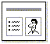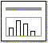  - Программой Power Point предусмотрены основные режима демонстрации:  - На образце слайдов по умолчанию указывается область.  - Какие типы объектов можно использовать на слайде?  - Что можно добавить на страницу документа в программе Microsoft Publisher через Вставку?  - Чтобы создать главную страницу документа с помощью программы Microsoft Publisher необходимо зайти в ...?
5 | Основы проектирования баз данных в СУБД MS Access | - СУБД Microsoft Access относится:…  - Файл СУБД Microsoft Access представляет собой:…  - Полем базы данных Access является:  - Записью базы данных Access является:…  - Имя поля таблицы СУБД Access - это:…  - Атрибут поля «Обязательное поле» означает:…  - Установление связи между таблицами служит для:…  - Связь «один-к-одному» означает:…  - Перекрестным запросом является:…  - Отчеты в СУБД Access имеют следующие области размещения данных:…
6 | Компьютерные сети – основные сведения | - Что такое URL?  - Фрагмент информации (текста или графического образа на Web-странице), обратившись к которому можно получить следующую - это ...  - Укажите известные вам информационно-поисковые системы сети Интернет…  - Выберите неверный пример записи адреса Web-сайта…  - Что такое гипертекстовый документ?  - Какое из перечисленных устройств применяется для выхода в Интернет?  - Как называется компьютерная программа для просмотра Web-страниц?  - Провайдер Internet - это ...  - В компьютерной сети Интернет транспортный протокол ТСР обеспечивает:…  - Компьютер, подключённый к Интернету, обязательно должен иметь:…  - Сетевой адаптер - это:…  - На какие группы делят сети по территориальному признаку…
7 | Защита информации и информационная безопасность | - Отметьте составные части современного антивируса…  - Вредоносные программы – это…  - Вредоносная программа, которая подменяет собой загрузку некоторых программ при загрузке системы называется...  - Основные угрозы доступности информации:…  - Информационная безопасность автоматизированной системы – это состояние автоматизированной системы, при котором она…  - Методы повышения достоверности входных данных…  - Под угрозой удаленного администрирования в компьютерной сети понимается угроза …  - К формам защиты информации не относится…  - Информация, составляющая государственную тайну не может иметь гриф…  - Разделы современной кpиптогpафии:…
8 | Коммерческая деятельность в глобальных компьютерных сетях | - Интернет-магазин - это ...  - Предринимательская деятельность, основанная на использовании информационных и телекоммуникационных технологий, обеспечивающая взаимодействие субъектов экономической деятельности в компьтерных сетях  - Корпоративный web-сайт - это ...  - Интернет-аукцион - это ...  - Информационный бизнес-портал - это ...  - Интернет-биржа - это ...  - Интернет-банкинг - это ...

5.2. Перечень тем курсовых проектов, курсовых работ,
их краткое содержание и объем
Курсовой проект или работа не предусмотрены учебным планом по специальности.

5.3. Перечень индивидуальных домашних заданий,
расчетно-графических заданий

Для выполнения ИДЗ предусмотрено 9 часов самостоятельной работы студента.
Цель задания: приобретение практических навыков форматирования текстовых абзацев с использованием стилей, изучение средств добавления в документ сносок, ссылок, названий, подготовки формул и графических объектов в среде MS Word и подготовки данных, формул, решение задач табулирования функций, а также решение финансово-экономических задач в среде Excel.
Структура работы. Структуру ИДЗ образуют одно теоретическое и три практических задания. В практическом задании осуществляется набор и форматирование текстовых и табличных фрагментов, вставка и редактирование объекта типа «формула», включение в документ графических объектов в среде MS Word, а также ввод данных различных типов, ввод и редактирование формул, решение задач табулирования функций, технология разработки компьютерной модели решения задачи, приобретение навыков использования встроенных функций табличного процессора.
Оформление индивидуального домашнего задания. Индивидуальное задание выполняется согласно варианту и предоставляется преподавателю для проверки в электронном виде. Отчет задания должен содержать: реферат на теоретическую тему, отформатированный текст и выполненные задания в среде Excel.

5.4. Перечень контрольных работ
Контрольные работы не предусмотрены учебным планом по специальности.

- ОСНОВНАЯ И ДОПОЛНИТЕЛЬНАЯ ЛИТЕРАТУРА
6.1. Перечень основной литературы
- Гавриловская, С. П. Информатика и программные средства реализации информационных процессов : учеб. пособие / С. П. Гавриловская, Р. А. Мясоедов, А. И. Рыбакова. – Белгород : Изд-во БГТУ им. В. Г. Шухова, 2010.
- Информационные технологии в экономике и управлении [Электронный ресурс] : учеб. для студентов вузов, обучающихся по экон. специальностям / ред. В. В. Трофимов. - Электрон. текстовые дан. - Москва : Юрайт, 2011. - 1 on-line. - Загл. с титул. экрана. - ISBN 978-5-9916-1009-4 : Режим доступа : https://elib.bstu.ru/Reader/Book/8239
- Мясоедов, Р. А. Офисные информационные технологии : учеб. пособие для студентов экон. направлений / Р. А. Мясоедов; С. П. Гавриловская; В. Ю. Сорокина. – Белгород : Изд-во БГТУ им. В. Г. Шухова, 2013.
- Мясоедов, Р. А. Офисные информационные технологии [Электронный ресурс] : учеб. пособие для студентов экон. направлений / Р. А. Мясоедов, С. П. Гавриловская, В. Ю. Сорокина ; БГТУ им. В. Г. Шухова. - Электрон. текстовые дан. - Белгород : Изд-во БГТУ им. В. Г. Шухова, 2013. - 1 эл. опт. диск (CD-ROM). - Загл. с титул. экрана. - (в конв.) : Б. ц.Э.Р. N 1992. Режим доступа : https://elib.bstu.ru/Reader/Book/2014040921080878610600001148
- Орлов, С. А. Организация ЭВМ и систем : учебник / С. А. Орлов, Б. Я. Цилькер. - 2-е изд. - Санкт-Петербург : ПИТЕР, 2011.

6.2. Перечень дополнительной литературы
- Губарев, В. Информатика: прошлое, настоящее, будущее : учеб. пособие для студентов вузов / В. Губарев. - Москва : Техносфера, 2011.
- Информатика для юристов и экономистов : учебник / ред. С. В. Симонович. - Санкт-Петербург : ПИТЕР, 2008.
- Меркулов, Ю. А. Популярные программы для ПК / Ю. А. Меркулов, В.Г. Семенов. – СПб. : ПИТЕР, 2009.
- Трайнев, В. А. Новые информационные коммуникационные технологии в образовании [Электронный ресурс] / В. А. Трайнев, В. Ю. Теплышев, И. В. Трайнев. - Электрон. текстовые дан. - Москва : Дашков и К, 2011. - 1 on-line. - Загл. с титул. экрана. - ISBN 978-5-394-01138-2 : Режим доступа : https://elib.bstu.ru/Reader/Book/8996
- Филатова, В. О. Компьютер для бухгалтера / В. О. Филатова. - 3-е изд. - Санкт-Петербург : ПИТЕР, 2008. - ISBN 978-5-91180-417-6
- Черников, Б. В. Офисные информационные технологии : практикум : учеб. пособие / Б. В. Черников. – М. : Финансы и статистика, 2007.

6.3. Перечень интернет ресурсов
- Информационно-правовая система «КонсультантПлюс»: http://www.consultant.ru/
- Информационно-правовой портал «Гарант»: http://www.garant.ru/
- Сервер информационных технологий: http://citforum.ru/
- Экономико-математический словарь: http://economic_mathematics.academic.ru/

- МАТЕРИАЛЬНО-ТЕХНИЧЕСКОЕ И ИНФОРМАЦИОННОЕ ОБЕСПЕЧЕНИЕ
Лекционные занятия – Учебная аудитория для проведения лекционных занятий.
Лабораторные занятия – Компьютерный класс для проведения лабораторных занятий. Microsoft Office Professional 2013 – Лицензионный договор № 31401445414 от 25.09.2014. Google Chrome – свободно распространяемое ПО согласно условиям лицензионного соглашения. Kaspersky Endpoint Center 10 – Лицензионный договор № 17E0170707130320867250. MyTest – Свободно распространяемое ПО согласно условиям лицензионного соглашения.

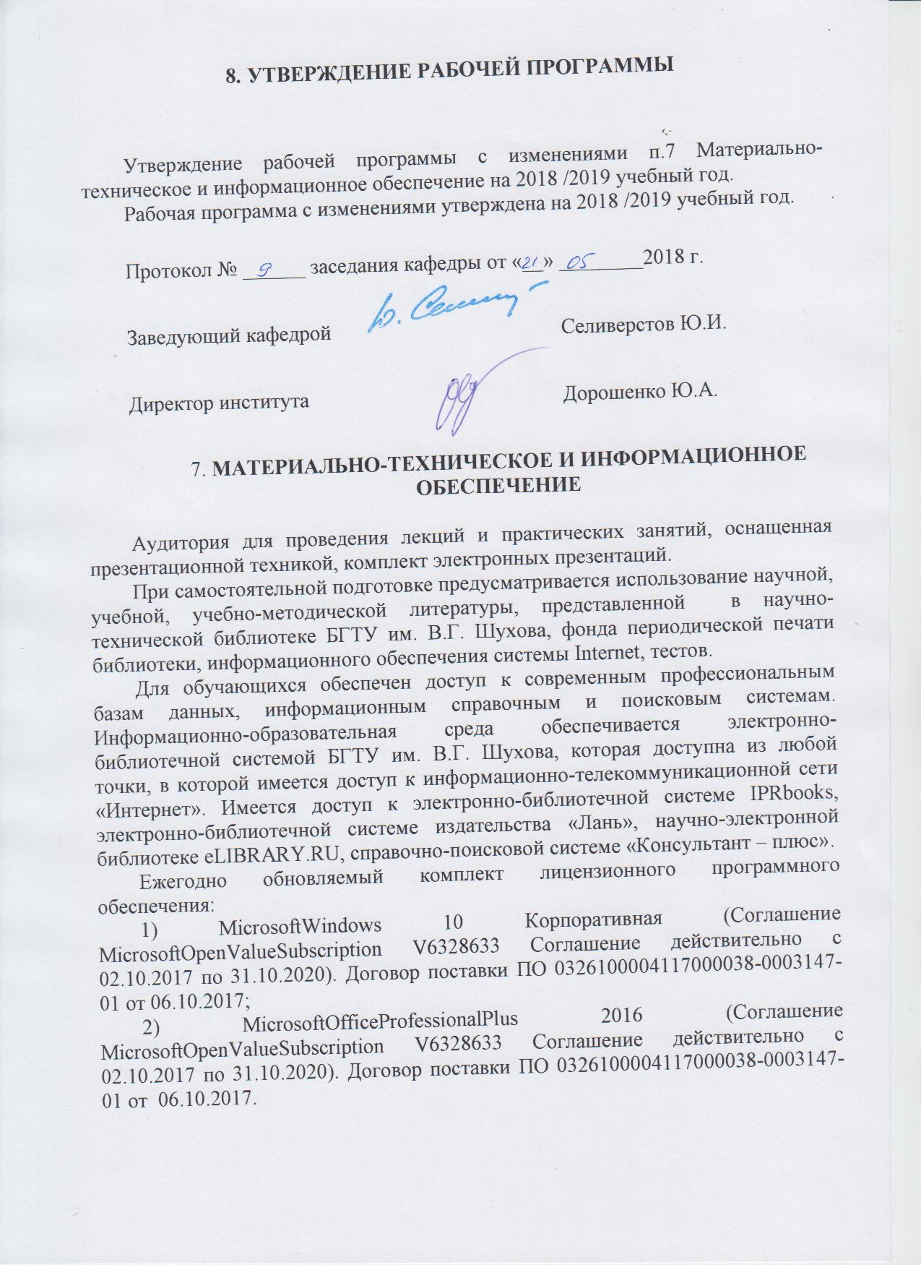
8. УТВЕРЖДЕНИЕ РАБОЧЕЙ ПРОГРАММЫ
Утверждение рабочей программы с изменением п.3 Объем дисциплины,
п.4.1 Наименование тем, их содержание и объем и п.4.3. Содержание лабораторных занятий на 2019/2020 учебный год.
Рабочая программа с изменениями утверждена на 2019/2020 учебный год.


3. ОБЪЕМ ДИСЦИПЛИНЫ
Общая трудоемкость дисциплины составляет _4_ зач. единиц, _144___часов.
Вид учебной работы | Всего  часов | Семестр  № 2 | Семестр  № 3
Общая трудоемкость дисциплины, час | 144 | 14 | 130
Контактная работа (аудиторные занятия), в т.ч.: | 10 | 2 | 8
лекции | 4 | 2 | 2
лабораторные | 6 |  | 6
практические
Самостоятельная работа студентов, в том числе: | 134 | 12 | 122
Курсовой проект
Курсовая работа
Расчетно-графическое задания
Индивидуальное домашнее задание | 9 |  | 9
Другие виды самостоятельной работы | 89 | 12 | 77
Форма промежуточная аттестация  (зачет, экзамен) | Экзамен  (36) |  | Экзамен  (36)

4.1 Наименование тем, их содержание и объем
Курс_1_ Семестр _2_
№ п/п |  | Наименование раздела  (краткое содержание) | Объем на тематический раздел по видам учебной нагрузки, час
 |  | Наименование раздела  (краткое содержание) | Лекции | Практические  занятия | Лабораторные  занятия | Самостоятельная  работа
- Технология подготовки деловой документации в среде MS Word
 | Ввод и форматирование текстовых фрагментов, деловой документации. Создание и работа с табличными фрагментами деловой документации. Многоколоночный фрагмент текста. Подготовка математических формул и рисунков в документах |  | 0,5 |  |  | 5
- Компьютерные модели решения функциональных и вычислительных задач в среде табличного процессора MS Exsel
 | Основные сведения по Excel. Основные способы решения вычислительных задач в среде Excel. Выполнение финансово-экономических расчетов в среде Excel и построение диаграмм. |  | 1,5 |  |  | 7
 | ВСЕГО |  | 2 |  |  | 12
Курс_2_ Семестр _3__
№ п/п |  | Наименование раздела  (краткое содержание) | Объем на тематический раздел по видам учебной нагрузки, час
 |  | Наименование раздела  (краткое содержание) | Лекции | Практические  занятия | Лабораторные  занятия | Самостоятельная  работа
- Этапы развития и основные понятия информационных технологий
 | Этапы развития и основные понятия информационных технологий |  | 0,25 |  | 0,5 | 6
- Технология подготовки деловой документации в среде MS Word
 | Ввод и форматирование текстовых фрагментов, деловой документации. Создание и работа с табличными фрагментами деловой документации. Многоколоночный фрагмент текста. Подготовка математических формул и рисунков в документах |  | 0,25 |  | 2 | 17
- Компьютерные модели решения функциональных и вычислительных задач в среде табличного процессора MS Exsel
 | Основные сведения по Excel. Основные способы решения вычислительных задач в среде Excel. Выполнение финансово-экономических расчетов в среде Excel и построение диаграмм. |  | 0,5 |  | 3 | 23
- Общие технологии работы в среде MS Power Point и MS Publisher
 | Общие технологии работы в среде MS Power Point и MS Publisher |  | 0,25 |  | 0,5 | 8
- Основы проектирования баз данных в СУБД MS Access
 | Проектирование баз данных в СУБД Access (Работа с таблицами, запросами, формами, отчетами) |  | 0,25 |  |  | 7
- Компьютерные сети – основные сведения
 | Компьютерные сети – определение. Виды компьютерных сетей. Термины глобальных компьютерных сетей |  | 0,25 |  |  | 8
- Защита информации и информационная безопасность
 | Методы защиты информации и средства обеспечения информационной безопасности от вредоносного ПО |  | 0,25 |  |  | 8
 | ВСЕГО |  | 2 |  | 6 | 77

4.3. Содержание лабораторных занятий
№ п/п | Наименование  раздела дисциплины | Тема лабораторного занятия | К-во часов | К-во часов СРС
семестр №_3_
1 | Этапы разработки и основные понятия информационных технологий. | Знакомство с устройствами компьютера. Операционная система Windows | 0,5 | 2
2 | Технология подготовки деловой документации в среде MS Word | Форматирование текста и табличных фрагментов деловой документации | 1 | 4
3 |  | Работа с большими документами, формулами и графическими объектами | 1 | 4
4 | Компьютерные модели решения функциональных и вычислительных задач в среде табличного процессора MS Exsel | Ввод данных различных типов. Построение рядов данных, решение задач с использованием данных типа «формула». Условное форматирование | 1 | 4
5 |  | Решение задач табулирования функций, экономических задач и задач с использованием средства «Подбор параметра». Построение диаграмм и графиков | 2 | 4
6 | Общие технологии работы в среде MS Power Point и MS Publisher | Подготовка презентаций в среде Power Point и работа с приложением MS Publisher | 0,5 | 2
ИТОГО: |  |  | 6 | 20
ВСЕГО:

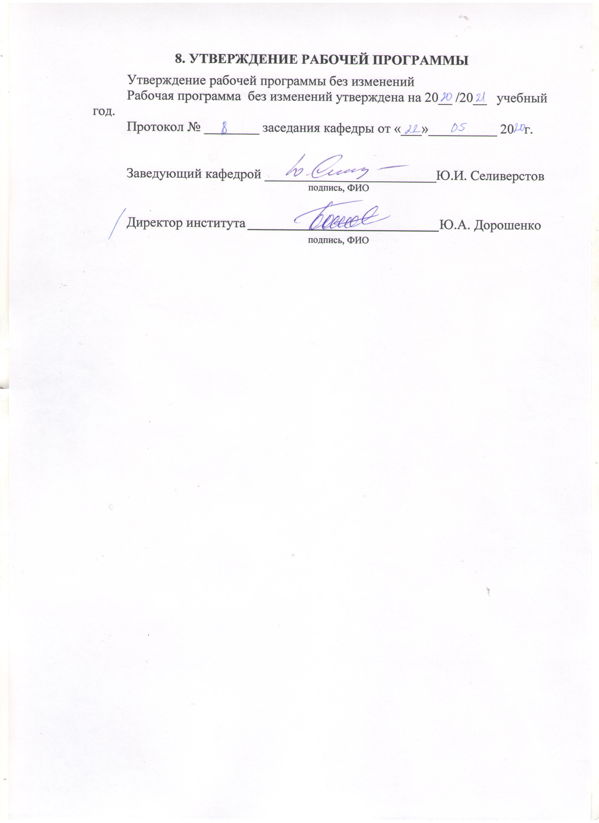
ПРИЛОЖЕНИЯ
Курс «Информационные технологии в экономике» является неотъемлемой частью подготовки студентов по направлению «Экономика».
Целью изучения курса является приобретение студентами устойчивых практических навыков работы на персональном компьютере с применением современных офисных технологий для решения практических задач, возникающих в различных сферах интеллектуальной деятельности человека
Занятия проводятся в виде лекций и лабораторных занятий. Важное значение для изучения курса имеет самостоятельная работа студентов.
Формы контроля знаний студентов предполагают текущий и итоговый контроль. Текущий контроль знаний проводится в форме лабораторных работ. Формой итогового контроля является экзамен.
Самостоятельная работа является главным условием успешного освоения изучаемой учебной дисциплины.
Изучение отдельных тем курса необходимо осуществлять в соответствии с поставленными в них целями, их значимостью, основываясь на содержании и вопросах, поставленных в лекции преподавателем и приведенных в планах и заданиях к лабораторным занятиям, а также методических указаниях для студентов заочного обучения.
В учебниках и учебных пособиях, представленных в списке рекомендуемой литературы, содержатся возможные ответы на поставленные вопросы. Если при выполнении работ возникнут затруднения, необходимо очередной раз вернуться к изучению соответствующей темы, либо обратиться за консультацией к преподавателю.
В первом разделе рассматриваются основные этапы развития и понятия информационных технологий.
Во втором разделе «Технология подготовки деловой документации в среде MS Word» обучающиеся знакомятся с работой в среде MS Word и рассматривают механизмы ввода текстовых фрагментов, автоматические механизмы, непосредственное форматирование символов и абзацев, создание списков, использование стилей, создание оглавления, работу с таблицами, многоколоночным текстом, редактором формул и средствами рисования.
В третьем разделе «Компьютерные модели решения функциональных и вычислительных задач в среде табличного процессора MS Exsel» изучаются основные сведения по MS Excel, основные способы решения вычислительных задач в среде MS Excel, основы выполнения финансово-экономических расчетов и построение диаграмм в среде MS Excel.
Четвертый раздел посвящен изучению технологий работы в среде MS Power Point и MS Publisher.
В пятом разделе изучаются вопросы, связанные с основами проектирования баз данных в СУБД MS Access.
В шестом и седьмом разделах рассматриваются основные сведения, термины и виды компьютерных сетей, а также основы защиты информации и средства обеспечения информационной безопасности от вредоносного ПО.

